Согласовано:
Директор школы С.Н.Топкасова
Зам. директора школы И.Л.Зырянова

Класс – 1-а | ДЗ с 22.04 по 27.04
Понедельник – 22.04
1русский язык | 1.Урок по теме: «Резервный урок. Составление из набора форм слов предложений».  Посмотреть видеоурок по ссылке и выполнить задание: https://yandex.ru/video/preview/11890405213691252602  с.88 № 3.  2.Сферум. Урок по теме: «Резервный урок. Объяснительное письмо под диктовку слов». с.88 № 3.  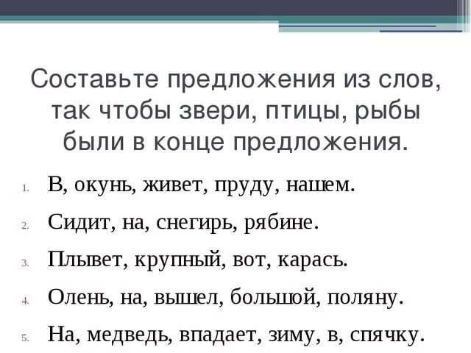  3. Платформа ЯКласс. Выполнить задание по теме: «Резервный урок. Объяснительное письмо под диктовку слов».
2 математика | 1.Урок по теме: «Таблица сложения. Применение таблицы для сложения и вычитания чисел в пределах 20».  Посмотреть видеоурок по ссылке и выполнить задание:  https://yandex.ru/video/preview/9160537547014350124  с.66 – прочитать, №1 (1 и 2 столбики), №3  2.Сферум. Урок по теме: «Таблица сложения. Применение таблицы для сложения и вычитания чисел в пределах 20».  с.66 – прочитать, №1 (1 и 2 столбики), №3  3. Платформа ЯКласс. Выполнить задание по теме: «Таблица сложения. Применение таблицы для сложения и вычитания чисел в пределах 20».
3 чтение | 1.Урок по теме: «Выделение главной мысли (идеи) произведения. На примере текста К. Д. Ушинского "Худо тому, кто добра не делает никому" и другие: сказка М.С. Пляцковского "Помощник"».  с.32-33, выполнить устно задания после текста №6, №7.  2.Сферум. Урок по теме: «Выделение главной мысли (идеи) произведения. На примере текста К. Д. Ушинского "Худо тому, кто добра не делает никому" и другие: сказка М.С. Пляцковского "Помощник».  с.32-33, выполнить устно задания после текста №6, №7.  3. Платформа ЯКласс. Выполнить задание по теме: Выделение главной мысли (идеи) произведения. На примере текста К. Д. Ушинского "Худо тому, кто добра не делает никому" и другие: сказка М.С. Пляцковского "Помощник"».
4 физ. культура
5 Разговоры о важном | 1. Платформа ЯКласс. Тема урока: «Николай Васильевич Гоголь. 215 лет со дня рождения».  Посмотреть видеоурок по ссылке: https://yandex.ru/video/preview/18209456059645293257
Выполняем (по возможности) один из пунктов урока.
Выполненные работы высылаем учителю. Воспользоваться можно одним из связи: СМС…
Вторник – 23.04
1русский язык | 1.Урок по теме: «Особенность гласных звуков».  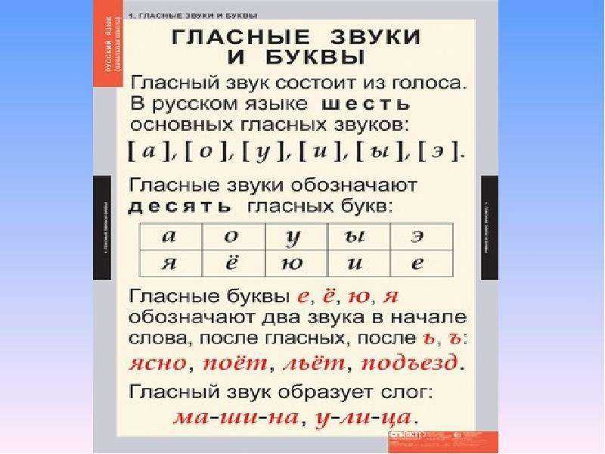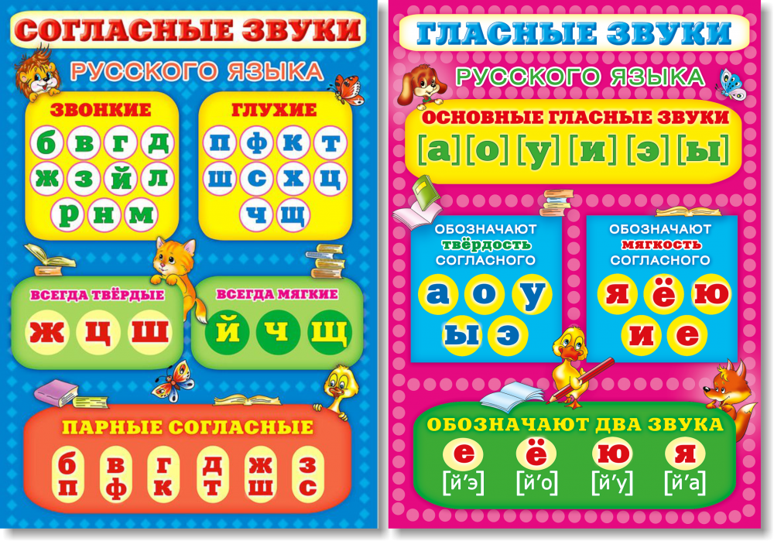  Посмотреть видеоурок по ссылке:  https://yandex.ru/video/preview/691923269362489163  с.89 – прочитать, выполнить №7  2. Сферум. Урок по теме: «Резервный урок. Объяснительное письмо под диктовку слов и предложений». с.89 – прочитать, выполнить №7  3.Платформа ЯКласс. Выполнить задание по теме: «Резервный урок. Объяснительное письмо под диктовку слов и предложений».
2 математика | 1.Урок по теме: «Сложение в пределах 20. Что узнали. Чему научились».  Посмотреть видеоурок по ссылке:  https://yandex.ru/video/preview/796742588071578580  с.67 – прочитать, №1, №2  2.Сферум. Урок по теме: «Сложение в пределах 20. Что узнали. Чему научились».  с.67 – прочитать, №1, №2  3. Платформа ЯКласс. Выполнить задание по теме: «Сложение в пределах 20. Что узнали. Чему научились».
3 окр.мир | 1.Урок по теме: «Режим дня первоклассника. Правильное сочетание труда и отдыха в режиме первоклассника».  Посмотреть видеоурок по ссылке:  https://yandex.ru/video/preview/1767907308580351368  Пример распорядка дня школьника начальных классов (I смена):  - 7:00 — подъём;  - 7:00–7:40 — заправка кровати, умывание, зарядка, завтрак  - 7:40–8:00 — дорога в школу;  - 8:00–12:00 — уроки в школе;  - 12:00–12:30 — дорога домой (прогулка);  - 12:30–13:00 — обед;  - 13:00–15:00 — отдых (или дневной сон);  - 15:00–16:00 — дополнительные занятия (спортивные секции, развивающие кружки, танцы, бассейн или подвижные игры);  - 16:00–16:15 — полдник;  - 16:15–17:30 — выполнение домашнего задания;  - 17:30–18:30 — прогулка на свежем воздухе, досуг;  - 19:00–19:20 — ужин;  - 19:20–20:45 — свободное времяпровождение (книги, рисование, мультфильмы);  - 20:45–21:00 — гигиенические процедуры;  - 21:00–7:00 — сон.  с.50-51 – прочитать, ответить на вопросы.  2. Сферум. Урок по теме: «Режим дня первоклассника. Правильное сочетание труда и отдыха в режиме первоклассника».  с.50-51 – прочитать, ответить на вопросы.  3. Платформа ЯКласс. Выполнить задание по теме: «Режим дня первоклассника. Правильное сочетание труда и отдыха в режиме первоклассника».
4 чтение | 1.Урок по теме: «Заголовок произведения, его значение для понимания содержания. Произведения о дружбе. Работа с текстом произведения: осознание понятий друг, дружба, забота. На примере произведения Ю.И. Ермолаев «Лучший друг».  Дру́жба — личные устойчивые отношения между людьми на основе симпатии, уважения, общих интересов, духовной близости, взаимной привязанности, понимания и доверия. Людей, связанных между собой дружбой, называют друзьями. Дружба как явление выработана в процессе многовекового социального взаимодействия людей.  Друг – тот, кто связан с кем-нибудь дружбой; сторонник, защитник кого или чего-нибудь;  обращение к близкому человеку, а также вежливое обращение к кому-либо.  Посмотреть видеоурок по ссылке:  https://yandex.ru/video/preview/1678582121578678831  с.34-35, выполнить устно задания после текста №4.  2.Сферум. Урок по теме: «Заголовок произведения, его значение для понимания содержания. Произведения о дружбе. Работа с текстом произведения: осознание понятий друг, дружба, забота. На примере произведения Ю.И. Ермолаев «Лучший друг»  с.34-35, выполнить устно задания после текста №4.  3. Платформа ЯКласс. Выполнить задание по теме: «Заголовок произведения, его значение для понимания содержания. Произведения о дружбе. Работа с текстом произведения: осознание понятий друг, дружба, забота. На примере произведения Ю.И. Ермолаев «Лучший друг».
Выполняем (по возможности) один из пунктов урока.
Выполненные работы высылаем учителю. Воспользоваться можно одним из связи: СМС…
Среда – 24.04
1 русский язык | 1.Урок по теме: «Повторяем особенности гласных звуков».  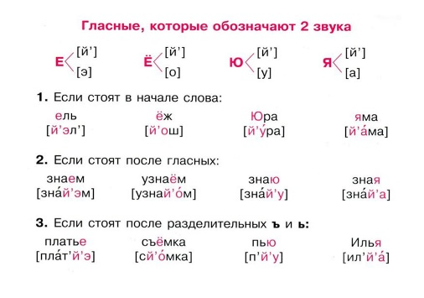  Посмотреть видеоурок по ссылке:  https://yandex.ru/video/preview/4023266062514435711  с.90 №9  2. Сферум. Урок по теме: «Повторяем особенности гласных звуков». с.90 №9  3. Платформа ЯКласс. Выполнить задание по теме: «Повторяем особенности гласных звуков».
2 математика | 1.Урок по теме: «Вычитание в пределах 20. Что узнали. Чему научились».  Посмотреть видеоурок по ссылке:  https://yandex.ru/video/preview/14745312024222282719  с.68 – прочитать, №1 (1 и 2 столбики), №3  2.Сферум. Урок по теме: «Вычитание в пределах 20. Что узнали. Чему научились». с.68 – прочитать, №1 (1 и 2 столбики), №3  3. Платформа ЯКласс. Выполнить задание по теме: «Вычитание в пределах 20. Что узнали. Чему научились».
3 лит. чтение | 1.Урок по теме: «Произведения о детях. На примере произведений В.А. Осеевой «Три товарища», Е. А. Благининой "Подарок", В. Н. Орлова "Кто кого?"».  с.36-37 – выразительно читать, выполнить устно задания после текста №6.  2.Сферум. Урок по теме: «Произведения о детях. На примере произведений В.А. Осеевой «Три товарища», Е. А. Благининой "Подарок", В. Н. Орлова "Кто кого?"».  с.36-37 – выразительно читать, выполнить устно задания после текста №6.  3. Платформа ЯКласс. Выполнить задание по теме: «Произведения о детях. На примере произведений В.А. Осеевой «Три товарища», Е. А. Благининой "Подарок", В. Н. Орлова "Кто кого?"».
4 изо | 1.Урок по теме: «Разноцветные жуки и бабочки: создаем аппликацию из цветной бумаги жука, бабочки или стрекозы».  Посмотреть видеоурок по ссылке: https://yandex.ru/video/preview/3146280251468095849  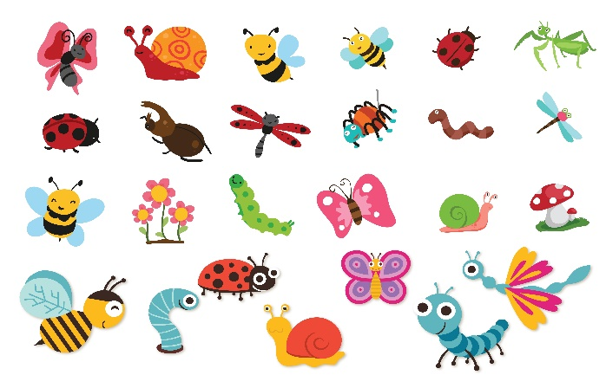  2.Платформа ЯКласс. Выполнить задание по теме: «Разноцветные жуки и бабочки: создаем аппликацию из цветной бумаги жука, бабочки или стрекозы».
5 ритмика
Четверг – 25.04
1русский язык | 1.Урок по теме: «Пишем буквы, обозначающие гласные звуки».  Карточка. Выпиши слова, в которых гласные буквы обозначают два звука.  Ясли, дыня, зёрна, ёжик, ель, тень, июнь, люстра.  с.91 – проверь себя  2. Сферум. Урок по теме: «Пишем буквы, обозначающие гласные звуки».  3. Платформа ЯКласс. Выполнить задание по теме: «Пишем буквы, обозначающие гласные звуки».
2 окр.мир | 1.Урок по теме: «Правила здорового питания. Состав пищи, обеспечивающий рост и развитие ребенка 6-7 лет. Правила поведения за столом».  Самые основные правила поведения за столом, нам. Сидеть за столом нужно ровно, со прямой спиной. Нельзя закидывать локти на стол. Не разговаривайте с полным ртом. Недопустимо громко разговаривать и петь за приемом пищи. Некрасиво брать еду руками, исключение – хлеб. Нельзя забавляться с едой. Не чавкайте и не хлебайте очень громко. Если вдруг, вам хочется чихнуть или Есть нужно не спеша. Строго запрещено плеваться.  Посмотреть видеоурок по ссылке:  https://yandex.ru/video/preview/4058491761869357530  с. 52-53; ответить на вопросы.  2.Сферум. Урок по теме: «Правила здорового питания. Состав пищи, обеспечивающий рост и развитие ребенка 6-7 лет. Правила поведения за столом».  с. 52-53; ответить на вопросы.  3. Платформа ЯКласс. Выполнить задание по теме: «Правила здорового питания. Состав пищи, обеспечивающий рост и развитие ребенка 6-7 лет. Правила поведения за столом».
3 математика | 1.Урок по теме: «Сложение и вычитание в пределах 20 с комментированием хода выполнения действия».  Посмотреть видеоурок по ссылке:  https://yandex.ru/video/preview/5454277986125109888  с.69 – прочитать, №1, №2  2.Сферум. Урок по теме: «Сложение и вычитание в пределах 20 с комментированием хода выполнения действия».  с.69 – прочитать, №1, №2  3. Платформа ЯКласс. Выполнить задание по теме: «Сложение и вычитание в пределах 20 с комментированием хода выполнения действия».
4 физ. культура
Пятница – 26.04
1русский язык | 1.Урок по теме: «Звуковой анализ слов, работа со звуковыми моделями слов».  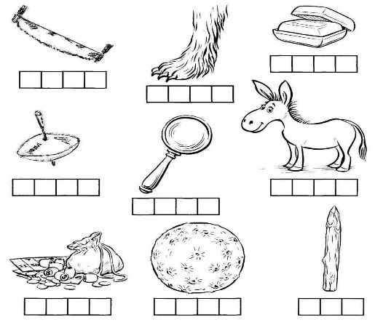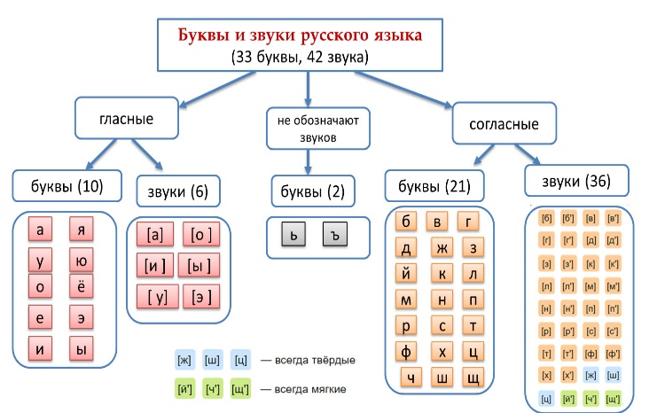  Сделай на схеме звуковой анализ слов.  с.94-95 - прочитать  2. Сферум. Урок по теме: «Звуковой анализ слов, работа со звуковыми моделями слов». с.94-95 - прочитать  3. Платформа ЯКласс. Выполнить задание по теме: «Резервный урок. Как составить предложение из набора слов».
2 лит.чтение | 1.Урок по теме: «Характеристика героя произведения: оценка поступков и поведения. На примере произведения Е.А. Пермяка «Торопливый ножик».  Посмотреть видеоурок по ссылке:  https://yandex.ru/video/preview/7114724196987134834  с.38-41 – выразительно читать, выполнить устно задания после текста №4, №5.  2.Сферум. Урок по теме: «Характеристика героя произведения: оценка поступков и поведения. На примере произведения Е.А. Пермяка «Торопливый ножик». с.38-41 – выразительно читать, выполнить устно задания после текста №4, №5.  3. Платформа ЯКласс. Выполнить задание по теме: «Характеристика героя произведения: оценка поступков и поведения. На примере произведения Е.А. Пермяка «Торопливый ножик».
3 технология | 1.Урок по теме: «Строчка прямого стежка, ее варианты – перевивы».  Посмотреть видеоурок по ссылке:  https://yandex.ru/video/preview/17570127317307020672  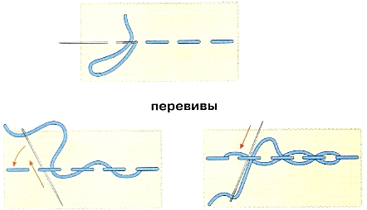  2. Платформа ЯКласс. Выполнить задание по теме: «Строчка прямого стежка, ее варианты – перевивы».
4 музыка | 1.Урок по теме: «Современные обработки классики».  Посмотреть видеоурок по ссылке: https://yandex.ru/video/preview/14464358661706607787  2. Платформа ЯКласс. Выполнить задание по теме: «Современные обработки классики».

- Пояснения к темам уроков даны голосовыми сообщениями в родительском чате.
- Выполняем (по возможности) один из пунктов урока
- Выполненные работы высылаем учителю. Воспользоваться можно одним из связи: СМС ...

Суббота – 27.04 за понедельник 29.04
Математика. Тема урока: «Счёт по 2, по 3, по 5. Сложение одинаковых слагаемых».
Работа по карточкам на платформе Учи.ру

Литературное чтение. Тема урока: «Рассказы о детях. На примере произведения Л.Н. Толстого «Косточка».

Посмотреть видеоурок по ссылке:
https://yandex.ru/video/preview/18214985930242665803
с.42-45 –читать, выполнить устно задания после текста №2.

Русский язык. Тема урока: «Устанавливаем последовательность звуков в слове».
с. 96-97 – прочитать, выполнить №9.

Физическая культура.

Разговор о важном. Тема урока: «Экологичное потребление».

